**Description :**

"Feed The Beat" (FTB) est un ensemble d'outils audio et visuel.

Cette application permet de lire des fichiers audio et de visualiser leurs fréquences.

FTB permet aussi de créer et jouer des playlists.

Une fonctionnalité d'un clavier permet d'ajouter des sounds en même temps de lire des chansons.

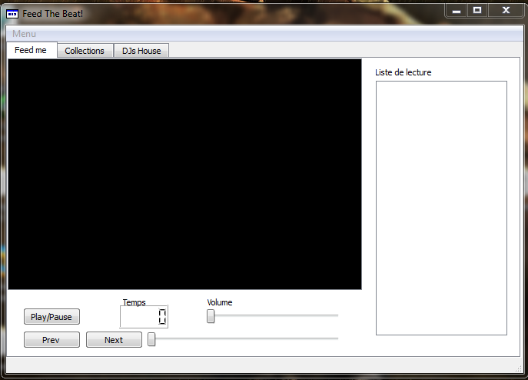Écran principal  
Dans cet écran, on a accès au vizualizer, à la playlist actuelle, et à la lecture simple de musique.   
On peut gérer e tmps de la chanson, le volume et la playlist.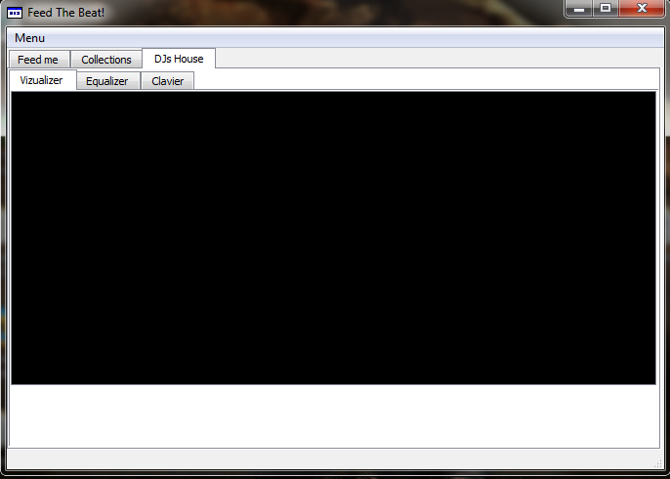Écran du vizualizer  
Ici nous pouvons contempler la beauté du visualizer qui modifie au son de la musique.  
Ajout éventuel : Plusieurs type de visualizers.

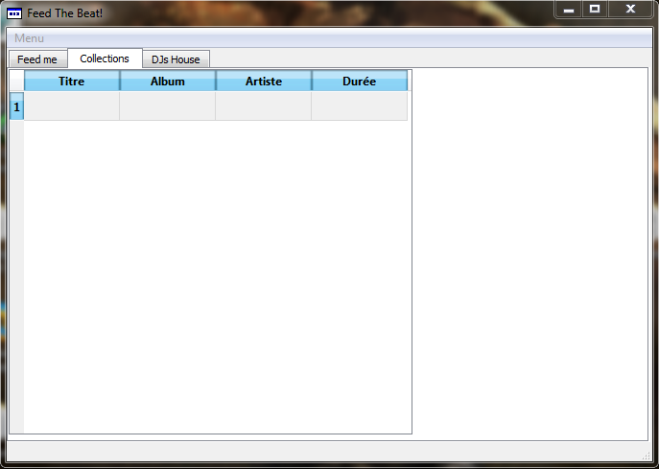Écran de la Collection  
Nous avons accès à la bibliothèque. Nous pouvons ici gérer les playlists et la bibliothèque totale.  
Cette page est subjecte aux changements.

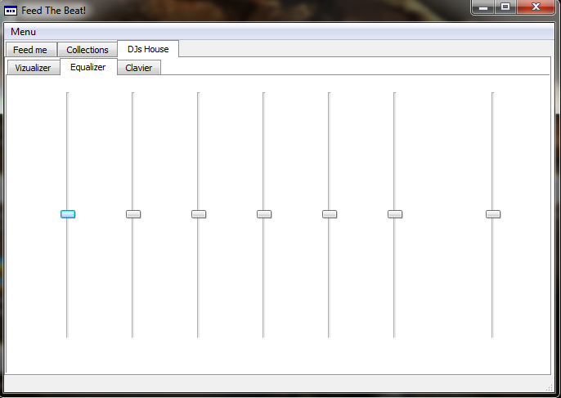  
Écran de l’Equalizer  
Dans cette page, on peut modifier l’intensité des fréquences et le tempo de la musique.

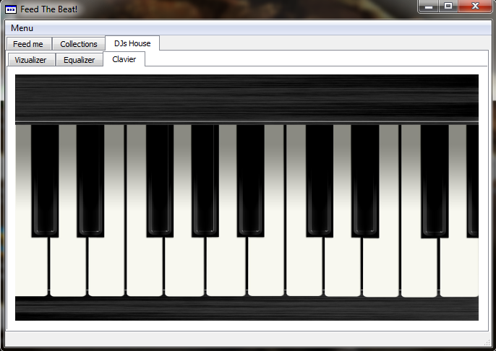  
Écran du Clavier  
Le clavier permet de faire jouer de sons importables.